NPO法人 大杉谷自然学校では、
賛助・寄付 をしていただける方を募集しています！
日頃は大杉谷自然学校の活動にご理解、ご支援を賜り、誠にありがとうございます。
当校の活動や活動趣旨にご賛同いただき、賛助会費・寄付をもってご支援してくださる方を募集しています。皆様からのご支援を力に、さらに充実した活動を続けてまいります。ぜひお力添えくださいますようお願い申し上げます。

皆様からの賛助、ご寄付は次の活動に使わせていただきます。
（事業の総数 約180本／年、述べ参加人数 約3700名／年）
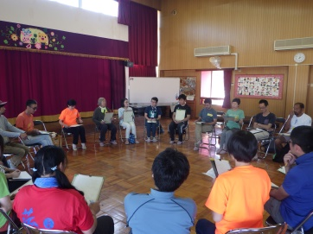
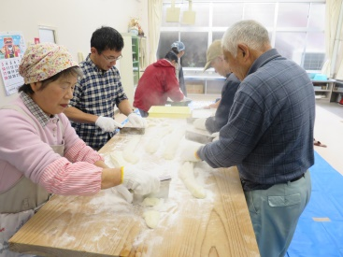
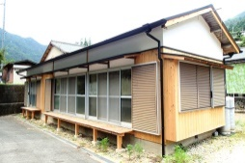
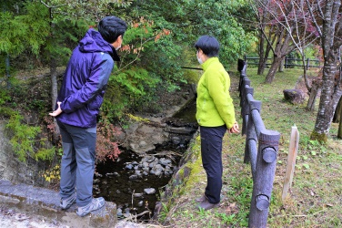
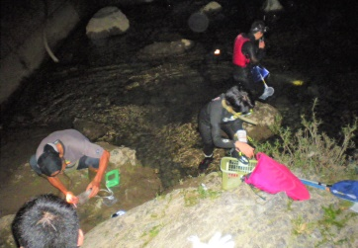
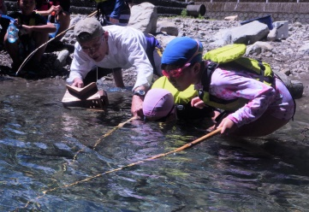
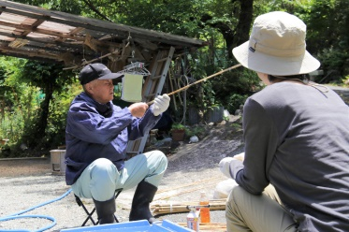
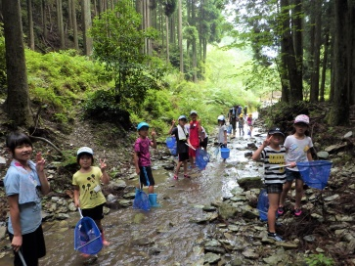
放課後子ども教室
人材育成、講演、講師活動
環境教育・自然体験活動
・自然体験活動
・森林環境教育
・放課後子ども教室
・野外体験保育
・防災教育
・人材育成、講演、
講師活動
など
地域の教育力（自然・文化・人）を活かした体験活動を通して、持続可能な社会に向けた新たな価値観を育て、生きる力を育みます。
人材育成事業や講師派遣、講演等により、環境教育のさらなる普及、質の向上に向けて取り組みます。
暮らし体験住宅

地域行事への協力

移住促進や地域の活動支援等に取り組む地域支援事業
・限界集落対策事業
（移住促進）
・地域行事協力
大杉谷移住促進協議会の事務局を担当し、移住を促進しています。
地域の空き家を改造して、移住希望者の方が1ヵ月から1年間の暮らし体験ができる「暮らし体験住宅」の運営も行っています。
宮川調査
専門家と現場視察
自然保護・調査活動
・宮川調査
（夜間潜水魚類調査）
・大台町内の公共工事
を環境配慮型にする
事業
地域で培われてきた大切な生物多様性や環境が持続的に保全されていくことを目指しています。
伝統漁法しゃくり体験

地域文化の聞き取り
伝統漁法等地域文化の記録と継承
・伝統漁法の継承
・地域文化の記録、継承
平成26年度より宮川流域に残る漁法や魚食文化、川での遊びを調査、記録し、継承に取り組んでいます。
〒519-2633 三重県多気郡大台町久豆199
TEL：0598-78-8888 FAX：0598-78-8889
E-mail：info@osugidani.jp
HP： https://osugidani.jp/

ご寄付・ご入会の手順 【お申込み】→【お支払い】→【領収証のお届け】

◆オンライン決済 ＨＰの「賛助会員・寄付の募集」ページから、クレジットカードでお支払い
いただけます。決済手続きが、お申込も兼ねております。

◆お振込み 下記の「賛助会員・寄付申込書」にご記入のうえ、FAX、郵送、メールにて
大杉谷自然学校までお送りください。
その後、下記のいずれかの口座にお振込みください。
※恐れ入りますが、振込手数料はご負担ください。

- 郵便振替口座
【会費専用 郵便振替口座】00860-4-134754
【加入者名】NPO法人 大杉谷自然学校

- ゆうちょ銀行
【金融機関コード】9900 【店番】228
【預金種目】普通預金 【口座番号】2296049
【口座名】特定非営利活動法人 大杉谷自然学校

年会費は何口でも可能
＜賛助会費＞
＜ご寄付＞

団体の方はこちらから
年会費 5,000円／１口
個人の方はこちらから
年会費 3,000円／１口
1,000円以上から任意の金額

2021年度 賛助会員・寄付 申込書
申込書
送付先
［郵送］〒519-2633 三重県多気郡大台町久豆199 NPO法人大杉谷自然学校
［FAX］0598-78-8889 ［E-mail］info@osugidani.jp
年 月 日 申込
賛助会員・寄付 申込書
申込内容 | 賛助会費個人：一口3,000円× 口＝ 円  賛助会費団体：一口5,000円× 口＝ 円  ご寄付： 円  □ 報告書等に賛助者・寄付者として、氏名または団体・企業名の記載を希望しない。  ↑ 希望されない方は、☑を入れてください。
フリガナ
氏名もしくは  団体・企業名 |  | （団体・企業の場合、ご担当氏名： ）
住所 | 〒 － ※アパート名・室番号まで必ずご記入下さい
TEL | ( ) － |  | FAX | ( ) －

